附件1：

2023年度

敦化市丹江街道社区卫生服务中心
部门决算

2024年9月29日

目 录

第一部分 部门概况
一、部门职责
二、机构设置及部门决算单位构成
第二部分 2023年度部门决算表
一、收入支出决算总表
二、收入决算表
三、支出决算表
四、财政拨款收入支出决算总表
五、一般公共预算财政拨款支出决算表
六、一般公共预算财政拨款基本支出决算明细表
七、政府性基金预算财政拨款收入支出决算表
八、国有资本经营预算财政拨款支出决算表
九、财政拨款“三公”经费支出决算表
十、部门预算项目支出绩效自评表
第三部分 2023年度部门决算情况说明
一、收入支出决算总体情况说明
二、收入决算情况说明
三、支出决算情况说明
四、财政拨款收入支出决算总体情况说明
五、一般公共预算财政拨款支出决算情况说明
六、一般公共预算财政拨款基本支出决算情况说明
七、政府性基金预算财政拨款收入支出决算情况说明
八、国有资本经营预算财政拨款支出决算情况说明
九、财政拨款“三公”经费支出决算情况说明
十、绩效评价情况说明
十一、其他重要事项情况说明
第四部分 名词解释

第一部分 部门概况

一、部门主要职责
（一）基本医疗服务：
（1）一般常见病、多发病诊疗、护理和诊断明确的慢性病治疗; (2)转诊服务；(3)康复医疗服务；（4）合作医疗门诊报销服务。
（二）公共卫生服务:
⑴卫生信息管理:社区卫生诊断、建立居民家庭健康档案、社区居民生命统计;⑵健康教育与促进:健康知识普及、健康促进;⑶传染病预防控制: 传染病疫情管理 (4)计划免疫 (接种服务、免疫监测)(5)妇女保健(孕期保健、产后保健、社区计划生育服务、发放避孕药具、妇女常见病防治 )(6)儿童保健(新生儿保健管理 、新生儿疾病筛查管理); (7)对辖区60岁及以上老年人提供每年一次免费体检并进行健康指导服务；（8）慢性病防治与社区康复:高血压防治、糖尿病防治、其他重点慢性病监测与管理(冠心病、脑卒中、恶性肿瘤、慢阻肺病人)、社区康复(残疾人) ; (9)精神病防治:精神病患者发现及登记、投药指导与管理，(10)协助处置辖区内的突发公共卫生事件;(11)卫生监督协管 (卫生监督信息管理、协助卫生监督工作) 等公共卫生服务。
二、机构设置及部门决算单位构成
我单位下设科室为内科疗区、综合疗区、妇科、口腔、医技、药房、五官、理疗、公共卫生、财会后勤等10个科室，我单位共有职工123人，其中事业编人员21人，林业转地方人员73人，临时聘用人员29人。

第二部分 2023年度部门决算表

- 收入支出决算总表

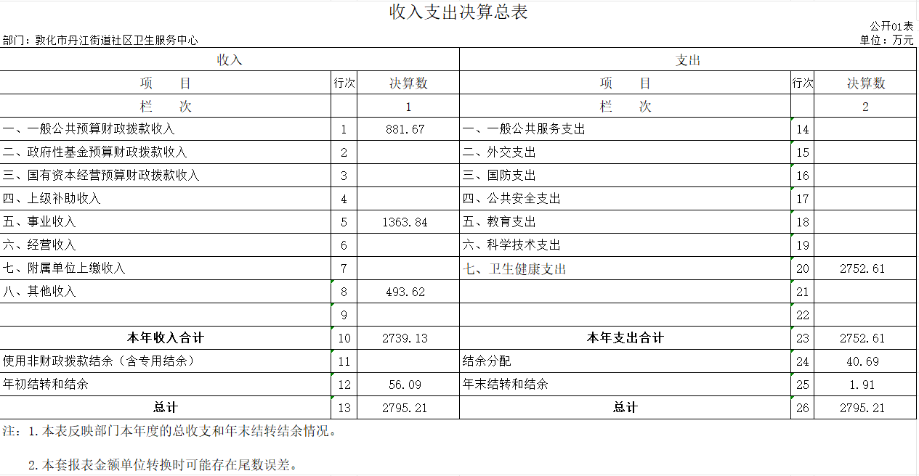

二、收入决算表

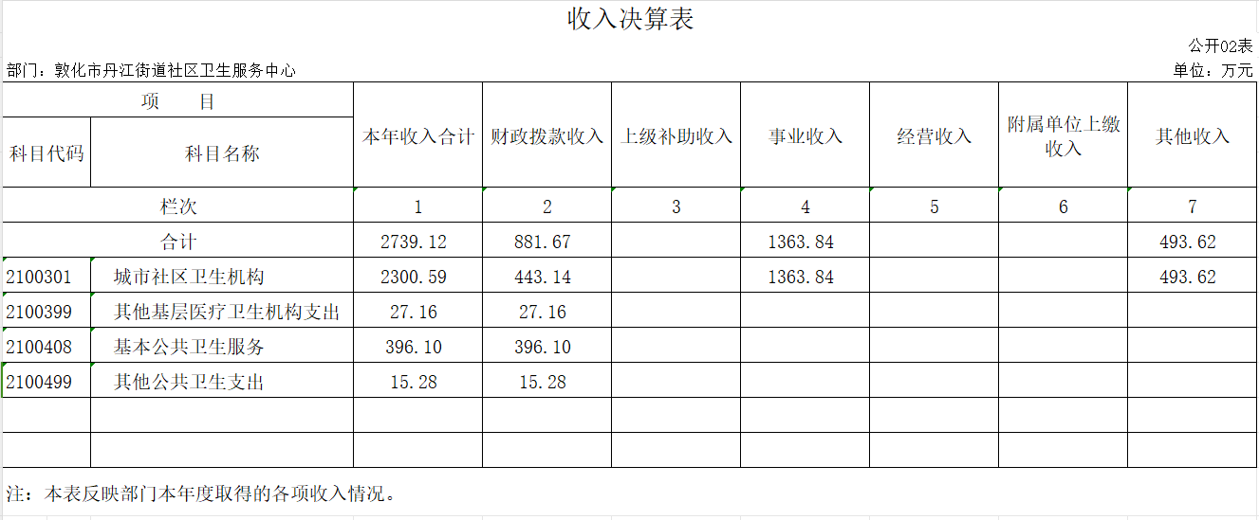

三、支出决算表

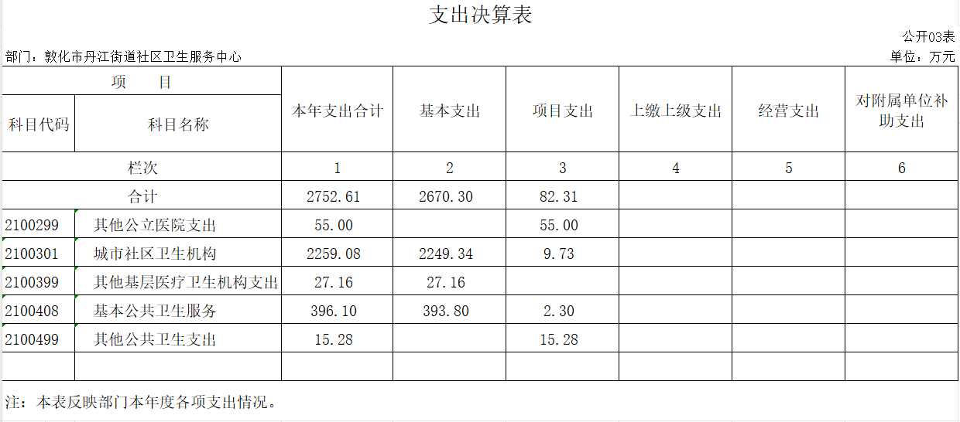

四、财政拨款收入支出决算总表
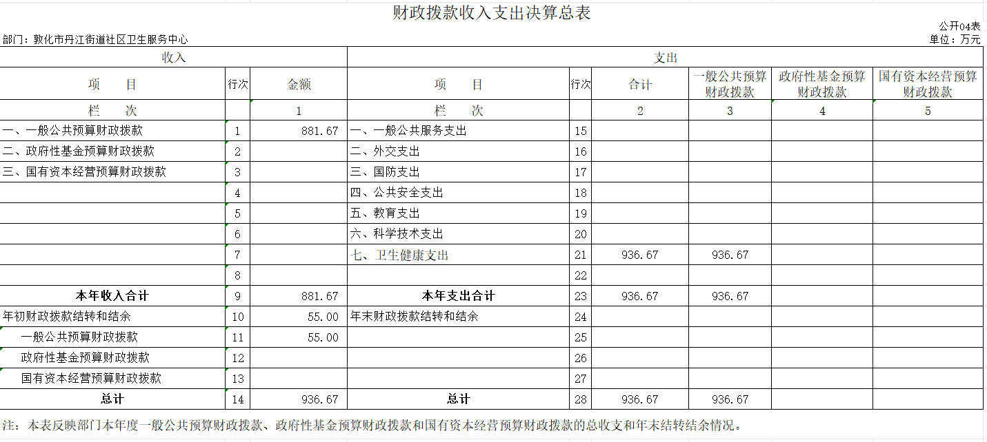

五、一般公共预算财政拨款支出决算表
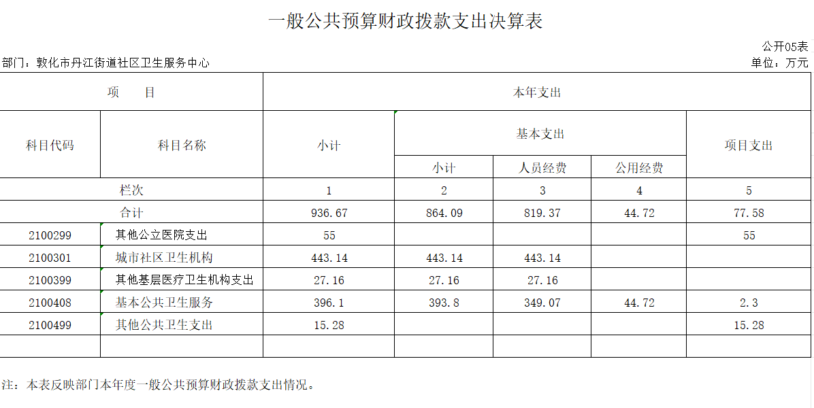

六、一般公共预算财政拨款基本支出决算明细表

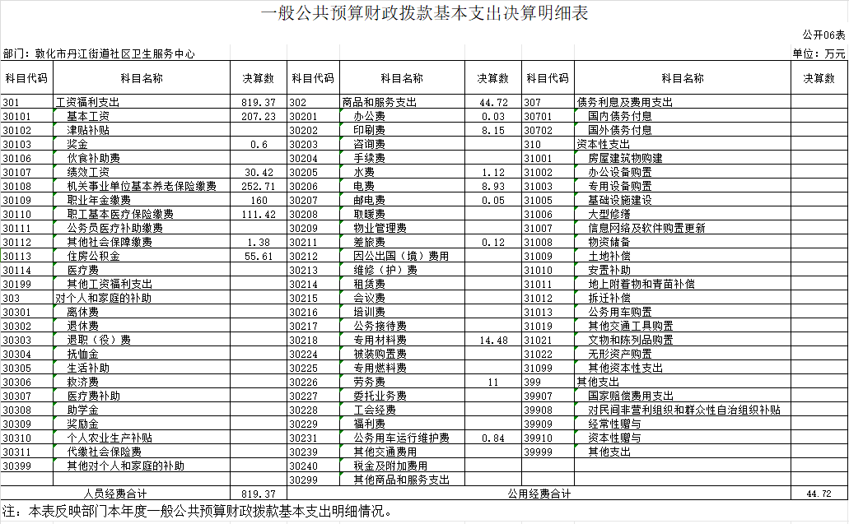

七、政府性基金预算财政拨款收入支出决算表

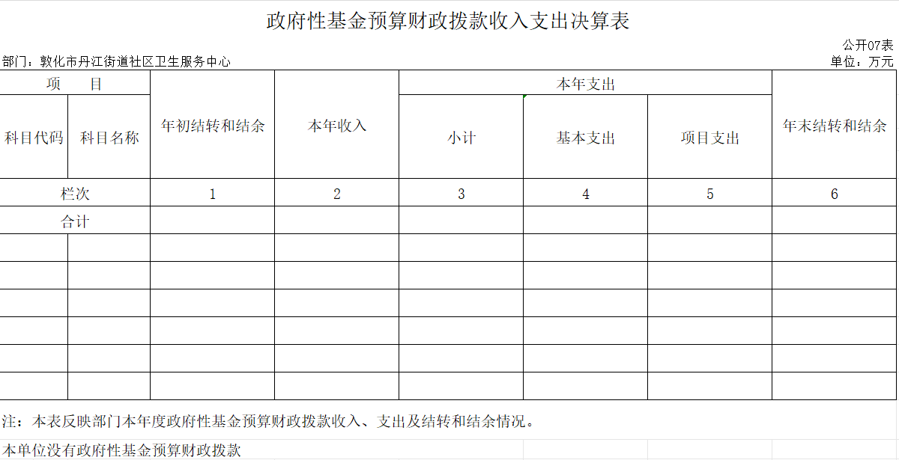
本单位没有政府性其基金预算财政拨款

八、国有资本经营预算财政拨款支出决算表
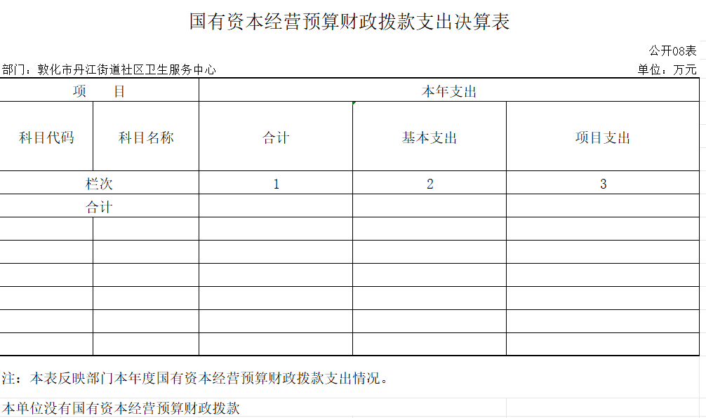
本单位没有国有资本经营预算财政拨款

九、财政拨款“三公”经费支出决算表

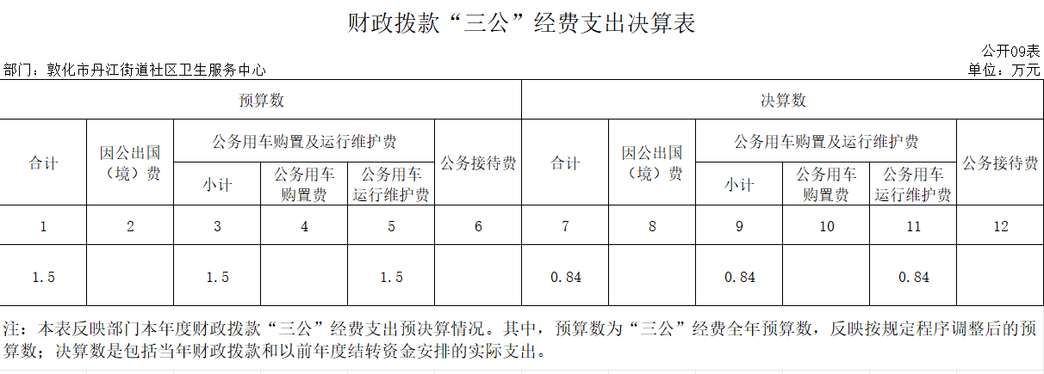

十、部门预算项目支出绩效自评表

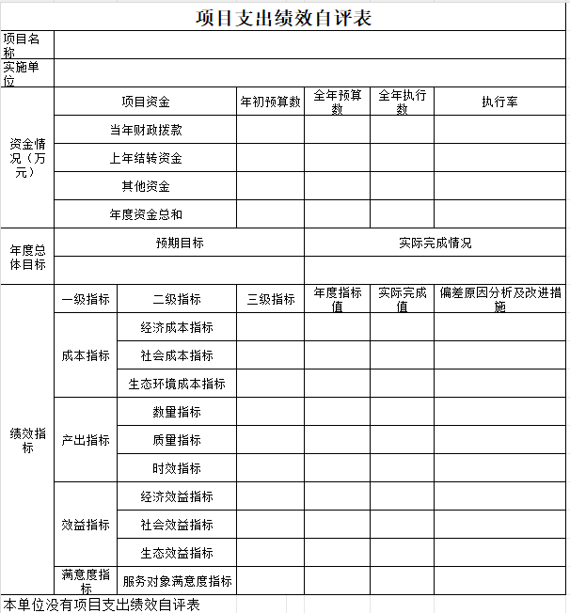

第三部分 2023年度部门决算情况说明

一、收入支出决算总体情况说明
2023年度收、支总计均为2739.12 、2752.61万元。与2022年度相比，收、支总计各减少89.1万元、增加527.34万元，收入下降3.36%、支出增加23.69%。主要原因：项目收入减少，人员支出增加，去年项目今年列支。

二、收入决算情况说明
本年收入合计2739.12万元，其中：财政拨款收入881.67万元，比上年减少633万元，下降41.79 %，主要是项目收入减少；上级补助收入0万元，比上年增加（减少）0万元，增长（下降）0 %，主要是本单位不涉及此项；事业收入1363.84万元，比上年增加233.74万元，增长20.68 %，主要是疫情放开，患者激增；经营收入0万元，比上年增加（减少）0万元，增长（下降） 0%，主要是本单位不涉及此项；附属单位上缴收入 0 万元，比上年增加（减少）0万元，增长（下降）0 %，主要是本单位不涉及此项；其他收入493.62万元，比上年增加488.36万元，增长9284.41%，主要是林业人员经费去年列财政收入，今年列其他收入。

三、支出决算情况说明
本年支出合计2752.61万元，其中：基本支出2670.30万元，比上年增加453.93万元，增长20.48 %，主要是本年人员经费增加；项目支出82.31万元，比上年增加73.41万元，增长824.83%，主要是去年项目今年列支；上缴上级支出0万元，比上年增加（减少）0万元，增长（下降）0 %，主要是本单位不涉及此项；经营支出0万元，比上年增加（减少）0万元，增长（下降）0 %，主要是本单位不涉及此项；对附属单位补助支出 0万元，比上年增加（减少）0万元，增长（下降）0 %，主要是本单位不涉及此项。

四、财政拨款收入支出决算总体情况说明
2023年度财政拨款收、支总计均为881.67万元、936.67万元，与2022年相比，财政拨款收、支总计各减少633万元、510.14万元，降低41.79%、32.25%。主要原因:林业人员经费去年列财政收入，今年列其他收入，去年列财政支出，今年列自有资金支出。

五、一般公共预算财政拨款支出决算情况说明
（一）一般公共预算财政拨款支出决算总体情况
2023年度一般公共预算财政拨款支出936.67万元，占本年支出合计的34.03%。与2022年度相比，一般公共预算财政拨款支出减少510.14万元，降低32.25%。主要原因：林业人员经费去年列财政支出，今年列自有资金支出。
（二）一般公共预算财政拨款支出决算结构情况
2023年度一般公共预算财政拨款支出936.67万元，主要用于以下方面：一般公共服务支出0万元，占 0%；卫生健康支出支出936.67万元，占100%。
（三）一般公共预算财政拨款支出决算具体情况
2023年度一般公共预算财政拨款支出年初预算为443.13万元，支出决算为881.67万元，完成年初预算的98.96%。其中：
1.一般公共服务（类）财政事务（款）行政运行（项）。年初预算为0万元，支出决算为0万元，完成年初预算的0 %。决算数大（小）于预算数的主要原因是本单位不涉及此项。
2. 卫生健康支出（类）基层医疗卫生机构（款）城市社区卫生机构（项）年初预算为年初预算为 443.13万元，支出决算为881.67万元，完成年初预算的98.96%。决算数大于预算数的主要原因是本年有公共卫生资金支出列支财政拨款支出。

六、一般公共预算财政拨款基本支出决算情况说明
2023年度一般公共预算财政拨款基本支出864.09万元，其中：
人员经费 819.37万元，主要包括：基本工资、津贴补贴、奖金、伙食补助费、绩效工资、机关事业单位基本养老保险缴费、职业年金缴费、职工基本医疗保险缴费、公务员医疗补助缴费、其他社会保障缴费、住房公积金、医疗费、其他工资福利支出、离休费、退休费、退职（役）费、抚恤金、生活补助、救济费、医疗费补助、助学金、奖励金、个人农业生产补贴、代缴社会保险费和其他对个人和家庭的补助。

公用经费44.72万元，主要包括：办公费、印刷费、咨询费、手续费、水费、电费、邮电费、取暖费、物业管理费、差旅费、因公出国（境）费、维修（护）费、租赁费、会议费、培训费、公务接待费、专用材料费、被装购置费、专用燃料费、劳务费、委托业务费、工会经费、福利费、公务用车运行维护费、其他交通费用、税金及附加费用、其他商品和服务支出、房屋建筑物购建、办公设备购置、专用设备购置、基础设施建设、大型修缮、信息网络及软件购置更新、其他资本性支出

七、政府性基金预算财政拨款收入支出决算情况说明
2023年度政府性基金预算财政拨款年初结转和结余0 万元；本年收入 0万元，比上年增加（减少）0万元，增长（下降） 0%，主要是本单位不涉及此项；本年支出 0万元，比上年增加（减少）0万元，增长（下降）0 %，主要是本单位不涉及此项；年末结转和结余 0万元。支出具体情况如下：
本单位不涉及此项
八、国有资本经营预算财政拨款支出决算情况说明
2023年度国有资本经营预算年初结转和结余 0 万元；本年收入 万元，比上年增加（减少）0万元，增长（下降）0 %，主要是本单位不涉及此项；本年支出 0万元，比上年增加（减少）0万元，增长（下降）0 %，主要是本单位不涉及此项；年末结转和结余 0万元。支出具体情况如下：
本单位不涉及此项

九、财政拨款“三公”经费支出决算情况说明
（一）“三公”经费财政拨款支出决算总体情况说明
2023年度“三公”经费财政拨款支出预算为 1.5万元，支出决算为0.84万元，完成预算的 44 %；较2022年度增加0.02万元，增长2.44 %，主要原因是燃油费略有增加。决算数小于预算数的主要原因本单位控制车辆运行经费支出。
（二）“三公”经费财政拨款支出决算具体情况说明
1.因公出国（境）费预算为 0 万元,支出决算为 0 万元，完成预算的 0 %；支出决算较2022年度增加（减少） 0万元，增长（下降）0 %，主要原因本单位不涉及此项。决算数大（小）于预算数的主要原因本单位不涉及此项。全年共有因公出国（境）团组 0个，因公出国（境） 0人次。主要包括本单位不涉及此项。
2.公务用车购置及运行费预算为1.5万元，支出决算为0.84万元，完成预算的44%；较2022年度增加0.02万元，增长2.44%，主要原因燃油费略有增加。决算数大（小）于预算数的主要原因本单位控制车辆运行经费支出。其中：
公务用车购置费支出 0 万元。主要是本单位不涉及此项；截至2023年12月31日，公务用车保有量为1辆,公务用车购置数为0辆。
公务用车运行维护费支出0.84万元，主要是车辆燃油费、车辆保险费、车辆维修费。
公务接待费预算为 0万元，支出决算为 0 万元，完成预算的 0 %；较2022年度增加（减少） 0万元，增长（下降）0 %，主要原因是本单位不涉及此项。决算数大（小）于预算数的主要原因是本单位不涉及此项。其中：
外事接待费支出 0 万元。主要用于本单位不涉及此项。全年共接待外事来访团组数 0个、来访外宾 0 人次（不包括陪同人员）。来访外宾主要包括本单位不涉及此项。
其他国内公务接待支出 0 万元。主要用于本单位不涉及此项。全年共接待国内来访团组 0 个、来宾 0人次（不包括陪同人员） 。

十、关于2023年度绩效评价情况说明
（一）绩效评价工作开展情况。绩效评价工作开展情况说明为：根据预算绩效管理要求，本部门组织对2023年度一般公共预算项目支出全面开展绩效自评，其中，一级项目0个，二级项目0 个，共涉及资金0万元，占一般公共预算项目支出总额的0%。组织对2023年度0个政府性基金预算项目开展绩效自评，共涉及资金0万元，占政府性基金预算项目支出总额的0%。组织对2023年度0个国有资本经营预算项目开展绩效自评，共涉及资金0万元，占国有资本经营预算项目支出总额的0%。
组织对0个项目开展了部门绩效评价，涉及一般公共预算支出0万元，政府性基金预算支出0万元，国有资本经营预算支出0万元。从评价情况来看，本单位不涉及此项。

组织对本部门开展整体支出绩效评价，涉及一般公共预算支出0万元，政府性基金预算支出0万元。从评价情况来看，本单位不涉及此项。
（二）项目绩效自评结果（如有）。除涉密敏感内容外，省级部门原则上应予以公开。按照如下格式说明:
XXX项目绩效自评情况：根据年初设定的绩效目标，项目绩效自评得分为XX分。项目全年预算数为XX万元，执行数为XX万元，完成预算的XX%。项目绩效目标完成情况：一是……；二是……。发现的主要问题及原因：一是……；二是……。下一步改进措施：一是……；二是……。
XXX项目绩效自评情况：……。
（三）部门评价结果（如有）。除涉密敏感内容外，省级部门原则上应将部门评价结果以报告的形式予以公开。报告框架可参考《项目支出绩效评价管理办法》（吉财绩〔2022〕711号）中的《项目支出绩效评价报告（参考提纲）》。

十一、其他重要事项情况说明
（一）机关运行经费执行情况说明
2023年度机关运行经费支出0万元，较2022年度增加（减少）0 万元，增长（降低）0 %，主要是本单位不涉及此项。
（二）政府采购支出情况说明
2023年度政府采购支出总额215.12万元，其中：政府采购货物支出191.32万元、政府采购工程支出 0 万元、政府采购服务支出23.80万元。授予中小企业合同金额 0万元，占政府采购支出总额的0 %，其中：授予小微企业合同金额 0万元，占授予中小企业合同金额的 0%；货物采购授予中小企业合同金额占货物支出金额的0 %，工程采购授予中小企业合同金额占工程支出金额的0 %，服务采购授予中小企业合同金额占服务支出金额的0 %。。
（三）国有资产占用情况说明
截至2023年12月31日，敦化市丹江街道社区卫生服务中心共有车辆1辆，其中，副部（省）级及以上领导用车0辆、主要负责人用车0辆、机要通信用车0辆、应急保障用车0辆、执法执勤用车0辆、特种专业技术用车0辆、离退休干部用车0辆、其他用车1辆，其他用车主要是单位救护车；单位价值100万元（含）以上设备（不含车辆）2台（套）。

第四部分 名词解释

一、财政拨款收入：指单位从同级财政部门取得的财政预算资金。
二、上级补助收入：指从主管部门和上级单位取得的非财政补助收入。
三、事业收入：指事业单位开展专业业务活动及辅助活动取得的收入。
四、经营收入：指事业单位在专业业务活动及其辅助活动之外开展非独立核算经营活动取得的收入。
五、附属单位上缴收入：指事业单位附属独立核算单位按照有关规定上缴的收入。
六、其他收入：指除上述收入以外的各项收入。包括未纳入财政预算或财政专户管理的投资收益、银行存款利息收入、租金收入、捐赠收入，现金盘盈收入、存货盘盈收入、收回已核销应收及预付款项、无法偿付的应付及预收款项，从省财政以外的同级单位取得的经费、从非省财政取得的经费，以及行政单位收到的财政专户管理资金等。
七、使用非财政拨款结余（含专用结余）：指事业单位按照预算管理要求使用非财政拨款结余弥补收支差额的金额，以及使用专用结余安排支出的金额。
八、年初结转和结余：指单位以前年度尚未完成、结转到本年按有关规定用途继续使用的资金，或项目已完成等产生的结余资金。
九、结余分配：指事业单位按照会计制度规定缴纳的所得税、提取的专用结余以及转入非财政拨款结余的金额等。
十、年末结转和结余：指单位按有关规定结转到下年或以后年度继续使用的资金，或项目已完成等产生的结余资金。
十一、基本支出：指为保障机构正常运转、完成日常工作任务而发生的人员支出和公用支出。
十二、项目支出：指在基本支出之外为完成特定行政任务或事业发展目标所发生的支出。
十三、经营支出：指事业单位在专业业务活动及其辅助活动之外开展非独立核算经营活动发生的支出。
十四、上缴上级支出：指事业单位按照有关规定上缴上级单位的支出。
十五、对附属单位补助支出：指事业单位用财政补助收入之外的收入对附属单位补助发生的支出。
十六、“三公”经费：纳入省级财政预决算管理的“三公”经费，是指省级部门用财政拨款安排的因公出国（境）费、公务用车购置及运行维护费和公务接待费。是党政机关维持运转或完成特定工作任务所开支的相关支出，是政府行政开支的一部分。其中，因公出国（境）费反映公务出国（境）的国际旅费、国外城市间交通费、住宿费、伙食费、培训费、公杂费等支出；公务用车购置及运行费反映单位公务用车车辆购置支出（含车辆购置税）及燃料费、维修费、过桥过路费、保险费、安全奖励费等支出；公务接待费反映单位按规定开支的各类公务接待（含外宾接待）支出。
十七、机关运行经费：指为保障行政单位（包括参照公务员法管理的事业单位）运行用于购买货物和服务的各项资金，包括办公费、印刷费、邮电费、差旅费、会议费、福利费、日常维修费、专用材料及一般设备购置费、办公用房水电费、办公用房取暖费、办公用房物业管理费、公务用车运行维护费以及其他费用。
十八、******（对部门使用的所有“项”级政府收支分类科目，参照《2023年政府收支分类科目》中的科目说明和中央部门决算公开内容进行说明）：
十九、……（同上）

